Тема 1 Восточные славяне в древности: занятия, общественный строй, верования.
Славяне входили в древнее индоевропейское единство, включавшее в себя предков германцев, балтов, славян и индоиранцев. С течением времени из массы индоевропейских племен стали выделяться общности с родственными языком, хозяйством и культурой. Одним из таких объединений и стали славяне. Примерно с 4 в., наряду с другими племенами Восточной Европы, славяне оказались в центре масштабных миграционных процессов, известных в истории как Великое переселение народов, разделившись на 3 ветви: западную(чехи, словаки, поляки и т.д.) южную ( болгары, хорваты..) восточную( русские, украинцы, белорусы) В течение 4-8 вв. они заняли новые обширные территории. Источник по истории славян «Повесть временных лет» Нестора.
Племена места их расселения
вятичи | Реки Ока, Москва
кривичи | Р. Днепр, западная Двина
Ильменские словене | Оз. Ильмень, р. Волхов( у Новгорода)
радимичи | Р. Сож
лревляне | Между Днепром и Припятью
дреговичи | Между Припятью и Березиной
поляне | Р. Днепр (Киев)
северяне | Р. Десна и Днепр
Уличи и тиверцы | На юго западе восточно-европейской равнины
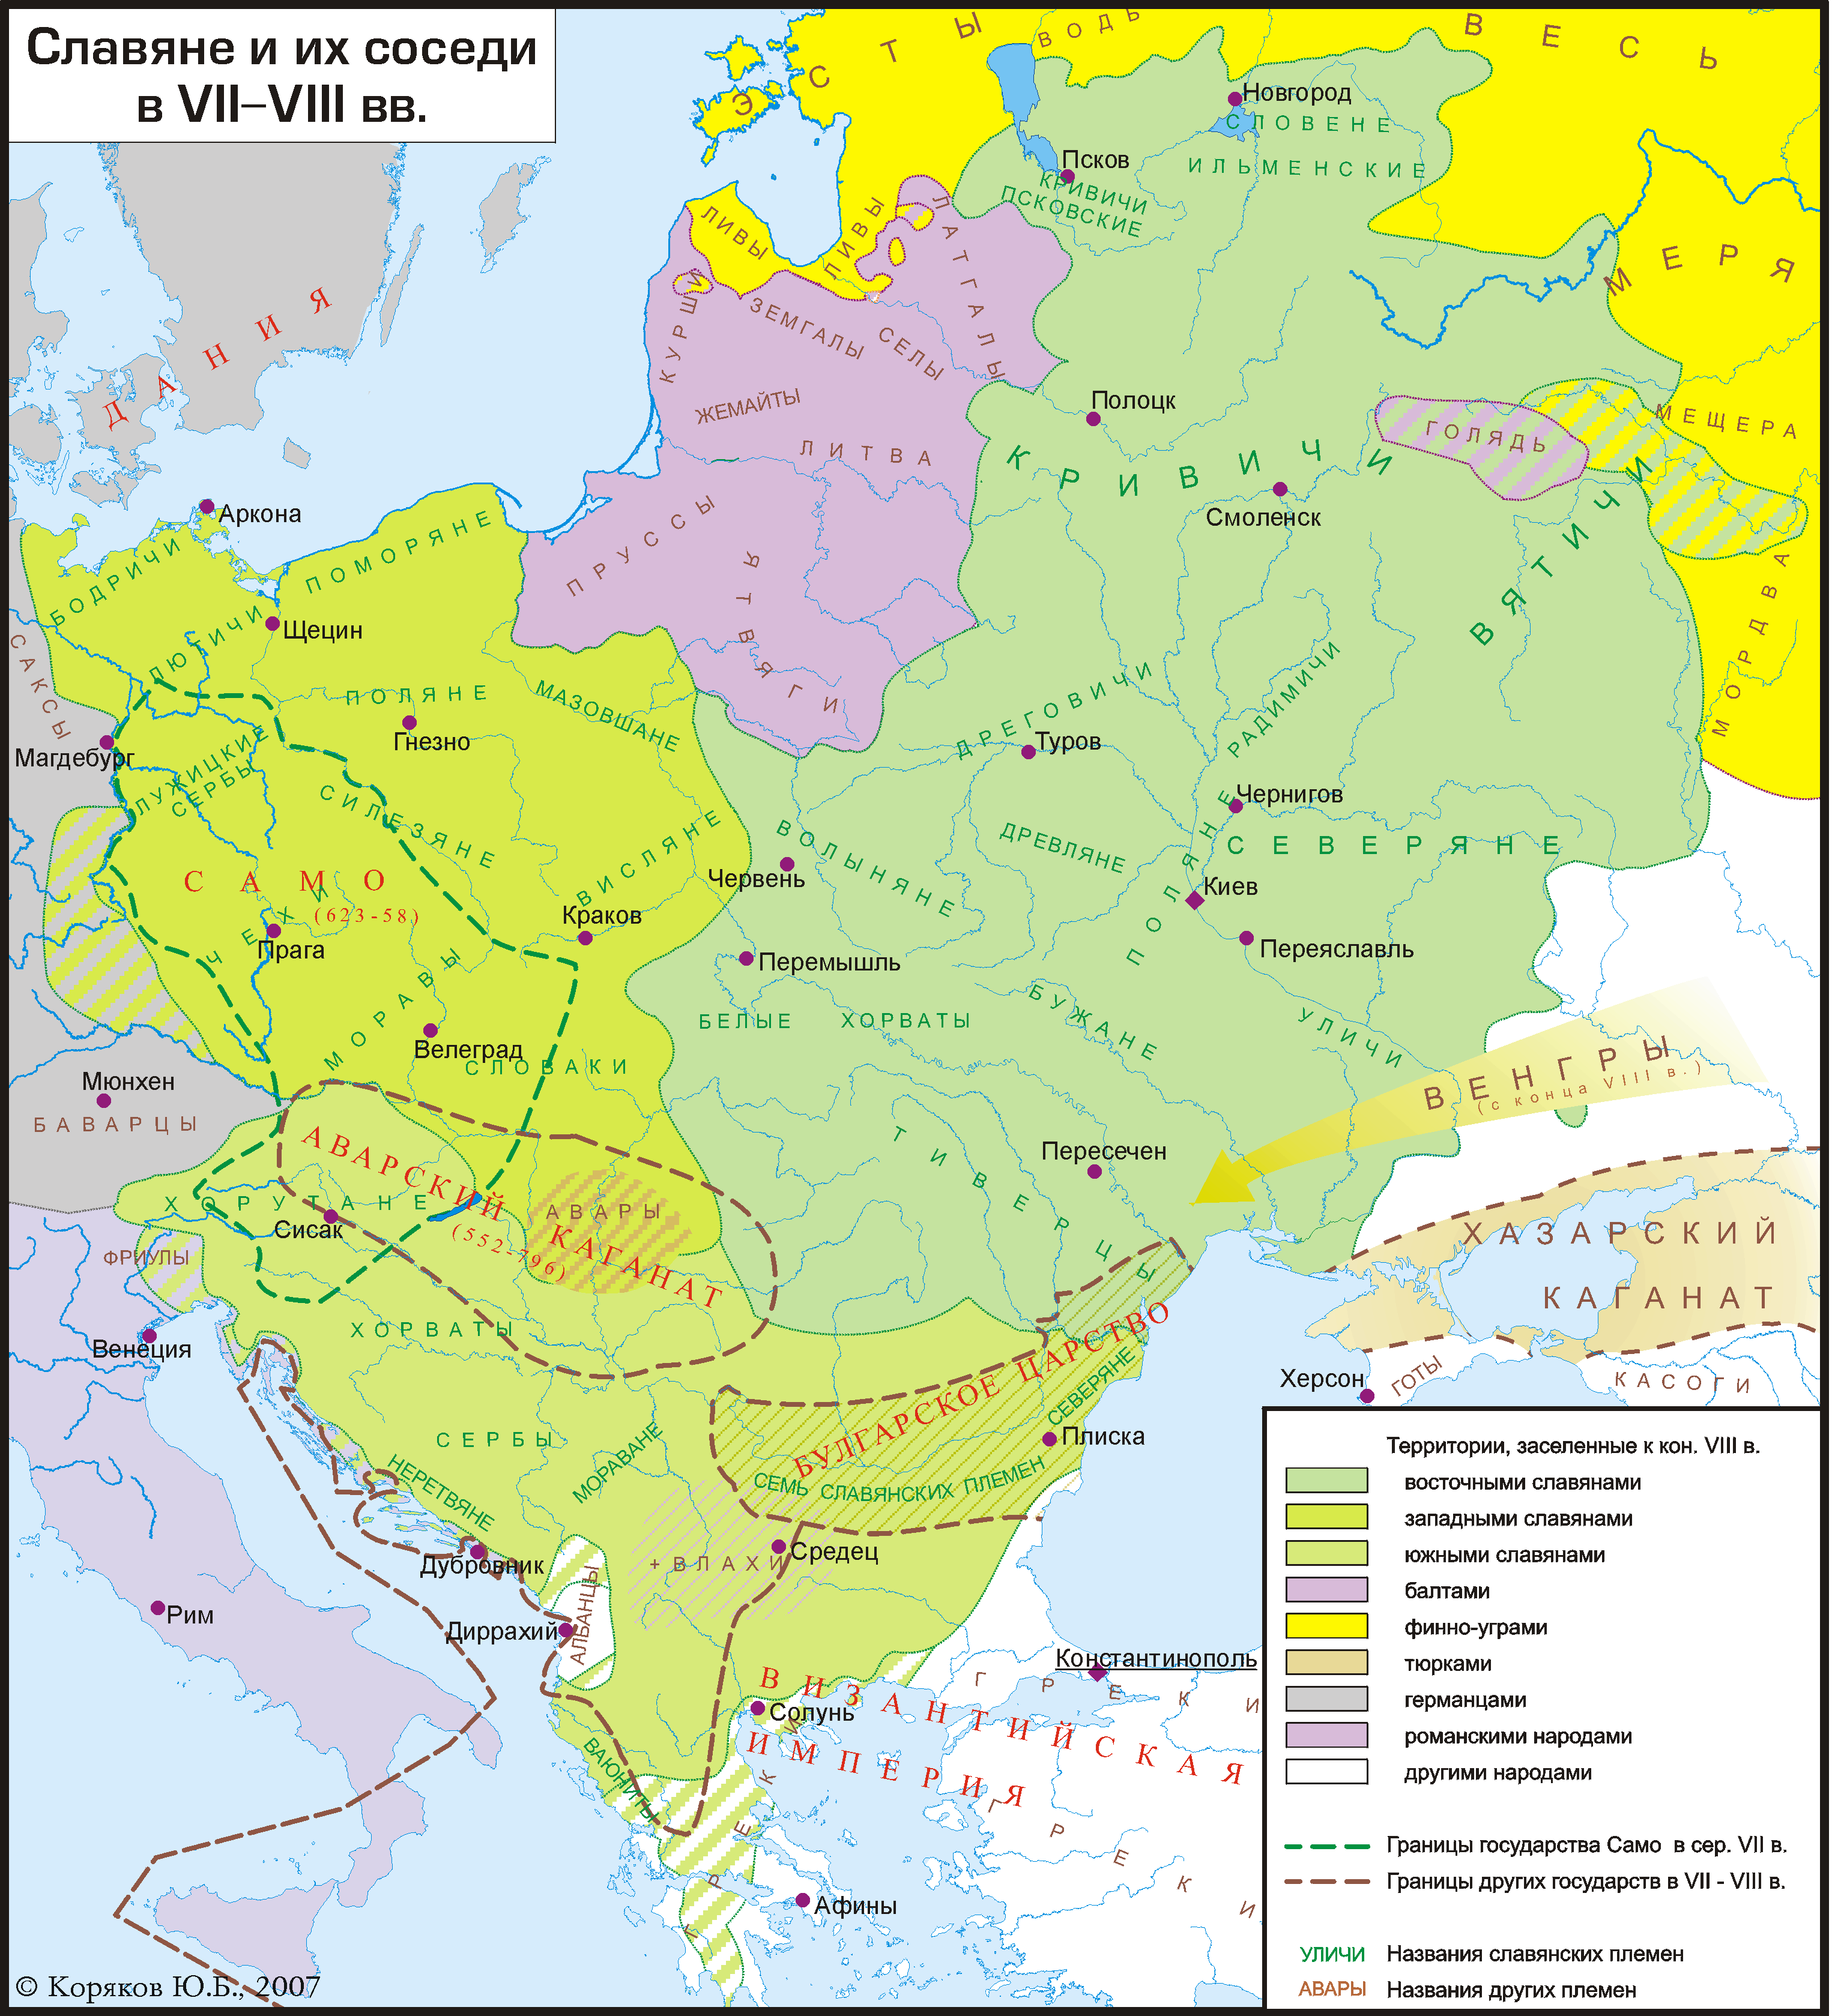

Внутри славянской общности стали складываться союзы племен - прообразы будущих государств. Восточные славяне заняли огромное пространство между Черным, Белым и Балтийским морями. Племена славян складывались на основе этнической и социальной однородности. В основе объединения было кровное, языковое, территориальное и религиозно-культовое родство. Основной религией верования восточных славян до конца 10 века было язычество. Главные божества: Перун- бог грома и молнии, Сварог- бог огня, Велес- бог покровитель скота, Мокошь- богиня покровительница женщин, Даждьбог- бог солнца, Стрибог- бог ветра, Лада- покровительница семейного очага. Волхвы и кудесники- жрецы у древних славян. Восточные славяне жили в небольших поселках. Их дома представляли собой полуземлянки, оборудованные печами. Славяне селились, по возможности, в труднодоступных местах, обнося поселения земляным валом. Основа их хозяйственной деятельности - пашенное земледелие: в восточной части - подсечно-огневое, в лесостепной - переложное. Основными пахотными орудиями были соха (на севере) и рало (на юге), которые имели железные рабочие части. Основные сельскохозяйственные культуры: рожь, пшеница, ячмень, просо, овес, гречиха, бобы. Важнейшими отраслями хозяйственной деятельности были: скотоводство, охота, рыбная ловля, бортничество (сбор меда диких пчёл).Развитие земледелия и скотоводства привело к появлению избыточного продукта, и, как следствие, дало возможность самостоятельного существования отдельных семей. В 6-8 вв. это ускорило процесс распада родовых объединений. Ведущую роль во взаимоотношениях соплеменников стали играть хозяйственные связи. Соседская, или территориальная община получила название верви. Внутри этого образования существовала собственность семей на землю, а лесные, водные угодья и сенокосы были общими. Профессиональными занятиями восточных славян были торговля и ремесло. Эти занятия стали культивироваться в городах, укрепленных поселениях, возникших в племенных центрах или вдоль водных торговых путей (например «из варяг в греки»). Постепенно в племенах начало складываться самоуправление из племенного совета, военных и гражданских вождей. Главные вопросы решало вече - народное собрание. Политический строй славян можно определить как военная демократия. Во главе стояли старейшины и военные вожди(князья) окружавшие себя вооруженной силой( дружиной)
Терминология к теме:
Язычество- политеизм, вера во множество богов(боги славян олицетворяли силы природы)
Волхвы- славянские жрецы
Бортничество- сбор мёда диких пчел( от слова борть- дупло)
Вече - народное собрание
Князь= военный вождь, позже руководитель государства
«путь из варяг в греки» - торговый путь из Балтийского в Черное море
Община (=» вервь» от слова веревка, которой мерили землю) - социальная организация славян

